选课流程图
第一步：打开浏览器，在地址栏输入：http://210.45.160.115, 输入用户名和学号，单选框选择：学生，点击登陆。
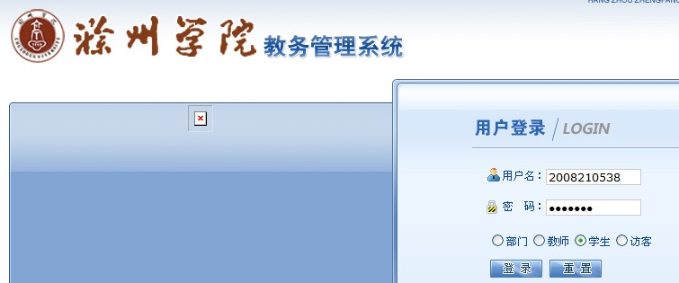

第二步：进入管理系统，然后点击：网上选课――＞学生选课。
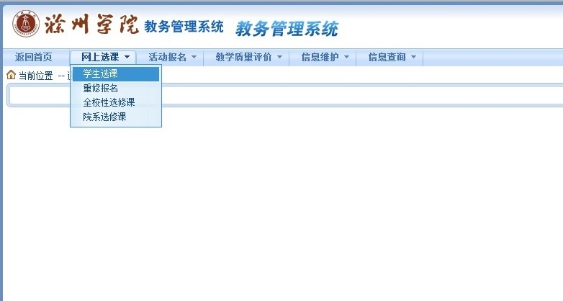

第三步：进入选课界面，如下图所示：
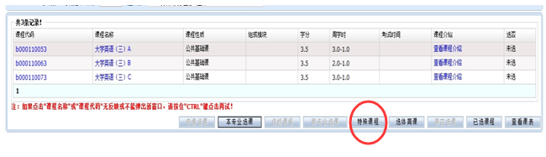
第四步：点击上图中右下角的“特殊课程”（红色圆圈标记），进入下图所示页面：
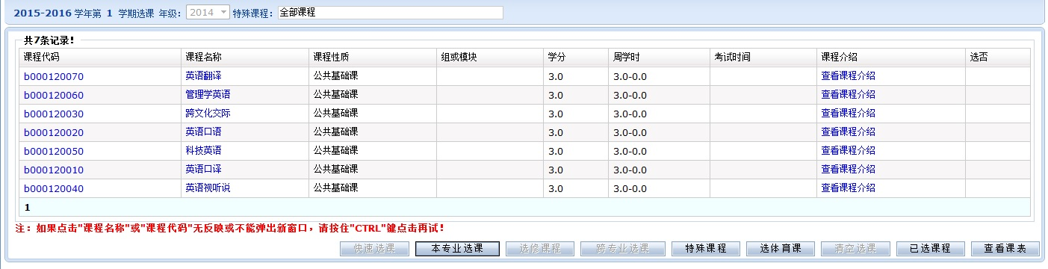
第五步：点击想要选择的课程名称，进入下图所示，然后单击“选择情况”一栏中的符号，点击“选定”即选课成功。如需退选，只需要点击下图中的“删除”即可。
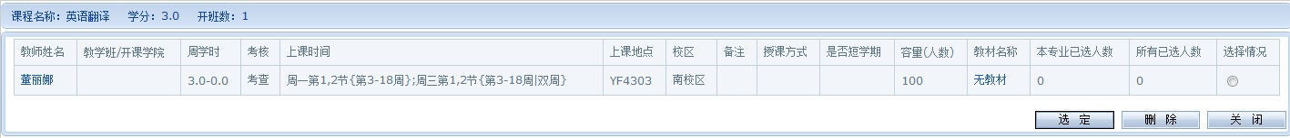
第六步：选课成功后在第四步的图示中“选否”一栏会由“未选”变为“已选”，如下图所示：

